Lunes
22
de Marzo

Cuarto de Primaria
Formación Cívica y Ética

Hablemos sobre lo injusto

Aprendizaje esperado: Distingue situaciones cotidianas como justas o injustas, y las vincula con la satisfacción de las necesidades básicas de las personas y el respeto a los derechos humanos.

Énfasis: Distingue situaciones justas e injustas relacionadas con la satisfacción de necesidades básicas de las personas y el respeto a los derechos humanos.

¿Qué vamos a aprender?

En esta sesión aprenderás a identificar situaciones injustas en la convivencia cotidiana.

¿Qué hacemos?

Iniciarás con un juego, se llama piensa rápido. Se trata de que leas algunas preguntas y las respondas lo más rápido posible, puedes pedirle a un integrante de tu familia que juegue contigo. Por cada respuesta correcta sumaran un punto, el que acumule más puntos será el ganador.

Las preguntas son:

¿Cuánto es 10 + 6? ¿Cuál es el nombre del país en que viven? ¿Cuántas patas tiene un perro? ¿Cuál es el idioma que hablan en su localidad o ciudad?

Ahora el segundo bloque:

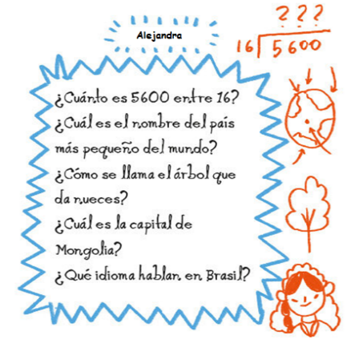

¿Cuánto es 5600 entre 16? ¿Cómo se llama el árbol que da nueces? ¿Cuál es la capital de Mongolia? ¿Qué idioma hablan en Brasil?

¿Quién resulto ganador? Si tú perdiste, recuerda que en un juego a veces se gana y otras se pierde.

Seguramente te encuentras molesta o molesto por haber perdido, necesitas calmarte da una respiración y lee las siguientes preguntas.

- ¿Las preguntas fueron fáciles o difíciles de responder para cada quién?
- ¿El juego fue justo?

Cómo pudiste darte cuenta las preguntas no tenían la misma dificultad, es seguro que te hayas sentido estresado porque no pudiste contestar rápido las preguntas y pensaste que el juego no estaba siendo parejo.

Con esto has podido identificar una situación injusta y al identificarla puedes realizar acciones para corregir esa situación.

Todas y todos, tendemos a molestarnos cuando sucede una injusticia, pero hay que lograr analizar lo sucedido y buscar solución.

Ahora verás lo que dice el libro de texto de formación cívica y ética en la página 55, en la que se habla de un juego en el que ocurrió una situación injusta.

https://libros.conaliteg.gob.mx/20/P4FCA.htm?#page/95

“Una forma injusta de actuar ocurre al favorecer a algunas personas en perjuicio de otras” Las situaciones de injusticia se pueden dar en diferentes espacios y circunstancias.

Observa el siguiente video, se trata del caso de Matías, pon mucha atención. Inícialo en el minuto 3:19 y detenlo en el minuto 7:47

- “Matías en salto mortal” Primera parte.
https://youtu.be/UJmAliQP_0E
La historia de Matías representa la situación donde Ramón no quiere participar con Matías.

Matías es un niño que sufrió un accidente, que le dejó una cicatriz en su rostro. Esto, aunque no debería, ha provocado que algunos de sus compañeros, lo traten diferente y no quieran participar con él.

A veces los perjuicios nos hacen ser crueles y ponerles apodos a las personas que consideramos diferentes.

Esta es una situación a la que le puedes llamar injusta, porque se discrimina a Matías por una situación por la que no deberían de excluirlo. Una cicatriz no es motivo de burla, ni debe opacar todas las virtudes de Matías.

Es injusto que Ramón sólo vea la cicatriz de Matías, le ganan sus prejuicios y no es capaz de observar las cualidades de Matías.

Matías es un niño como cualquier otro y se esfuerza para ser mejor. ¿Quieres saber cómo concluye la historia de Matías? Inicia el video en el minuto 12:40 y termínalo en el minuto 14:50

- “Matías en salto mortal” Segunda parte.
https://youtu.be/UJmAliQP_0E

¿Te gustó el desenlace? El equipo de Nadia y Matías ganaron el concurso por sus habilidades y creatividad. Al final Ramón reconoció que su comportamiento había sido inadecuado y ofreció disculpas.

Aprender a reconocer tus errores, cuando estás actuando de manera injusta con alguna compañera o compañero, es un aprendizaje que te ayudará toda la vida. Pedir disculpas cuando es necesario, no es una debilidad, sino una fortaleza.

En tu cuaderno del lado izquierdo las palabras justo e injusto, y del lado derecho escribirás algunas situaciones para que determines si se trata de una situación justa o injusta.

La primera frase es: “Que haya mayores oportunidades para niños, en los deportes u otras actividades escolares o en casa”

Recuerda que las oportunidades deben ser para todas y para todos. Darles oportunidad solo a los niños en diferentes situaciones pone en desventaja a las niñas y mujeres porque ya no se participa con igualdad de oportunidades, por eso es una situación injusta, hay que trabajar todos los días para eliminar estos pensamientos y práctica como esa.

Como lo viste en sesiones pasadas, al limitar las oportunidades para todas y todos, además de ser una forma de discriminación de género, para las niñas y mujeres, representa negar su posibilidad de desarrollo pleno en todos los ámbitos.

La segunda situación es: “Que las reglas sean distintas, dependiendo de las personas que participan”

Cuando las reglas no son parejas para todos los jugadores, se presenta la injusticia; como en el juego del inicio, que las preguntas difíciles te pusieron en desventaja.

En un juego como el que hiciste al inicio de la sesión piensa rápido, o un partido de voleibol o cualquier deporte, cuando las reglas no son iguales para los dos equipos se produce una desventaja que afecta a cada integrante. Por lo que la situación es injusta.

Un factor importante de la justicia, es que sea imparcial, que no influya quien le cae mejor, sino que las reglas se apliquen para todas y todos por igual. Esto garantiza que los participantes, sientan la confianza de que el juego o actividad, se desarrolla de manera adecuada y justa.

La tercera situación es: “Que las actividades o quehaceres en el hogar, se dividan entre todas y todos los integrantes de la familia, de modo que todos colaboren con los quehaceres”

Esta situación es justa, ya que a todas y todos nos corresponde la limpieza y cuidado de la casa. Por mucho tiempo se creía que el quehacer de la casa era una actividad solo para las mujeres, lo cual es una situación injusta.

La cuarta situación es: “Que los padres amen, cuiden y respeten a todas y todos sus hijos por igual”

Esta situación es justa ya que los padres deben amar, proteger y cuidar a sus hijas e hijos sin preferencias.

La última situación es: “Que algunas personas no usen el cubrebocas, no cuiden la sana distancia y no se laven las manos”

Esta situación es injusta, porque mientras unas personas se cuidan, otras y otros no lo hacen. Eso afecta a todos en algo muy preciado como la salud.

¿Qué te han parecido estas situaciones? ¿Estás de acuerdo como se clasificaron?

Escucha y observa lo que dicen niñas y niños de 4 grado, quienes te comparten situaciones de la vida real en la que consideran que se trató de forma injusta a una persona.

- Diego
https://youtu.be/ou7Iz16VP5I

- Ximena
https://youtu.be/tbAITnUIKJQ

- Bruno
https://youtu.be/jBNVG96ylyg

- Camila
https://youtu.be/QtxntPNkicc

Es importante que identifiques las situaciones justas en injustas porque puedes encontrarlas en todo momento y debes distinguirlas, al hacerlo puedes realizar cambios que ayuden a transformar una situación justa en una injusta.

¡Buen trabajo!

Gracias por tu esfuerzo.

Para saber más:
Lecturas
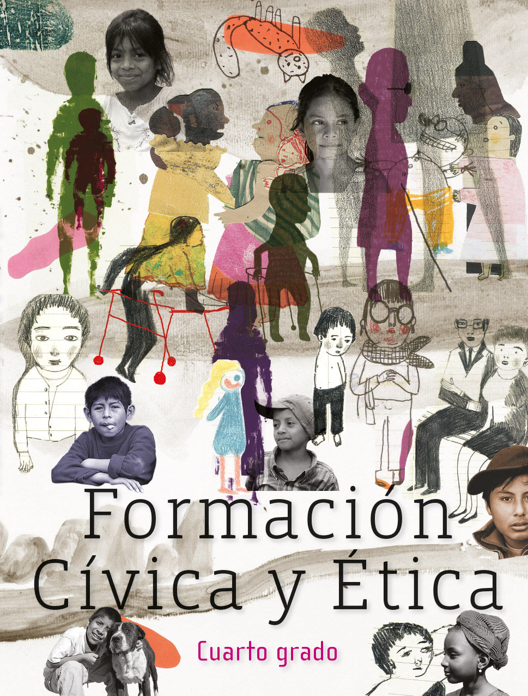
https://libros.conaliteg.gob.mx/20/P4FCA.htm

